Интернет-МЧС: 12 полезных сайтов для всех, кому тяжело
10 лет назад независимо друг от друга появились 2 важнейших ресурса помощи страдающим людям: 30 октября 2006 г. по благословению святейшего патриарха Московского и всея Руси Алексия II был создан Центр кризисной психологии при храме Воскресения Христова на Семеновской и примерно в это время был запущен первый сайт будущей группы Пережить.ру.

Здесь можно пообщаться с другими людьми, рассказать о своей проблеме, помочь советом или найти ответ на давно мучивший вопрос. Тематика сайтов разная: от любовных отношений до преодоления последствий войны. Главное, что их объединяет – желание помочь человеку, которому плохо. А причин для этого, к сожалению, всегда будет много.
На сайтах практическую помощь людям в кризисе оказывают волонтеры: психологи, врачи, священники, а также люди, уже получившие помощь на сайтах или просто сочувствующие чужому горю.
Опыт работы сайтов показал, что человек, переживающий боль может давать советы даже более действенные, чем большинство психологов и этим даже помогает себе. Для этого на форумах сайтов созданы специальные правила модерации, которые предотвращают возможность навредить друг другу.
Пережить.ру
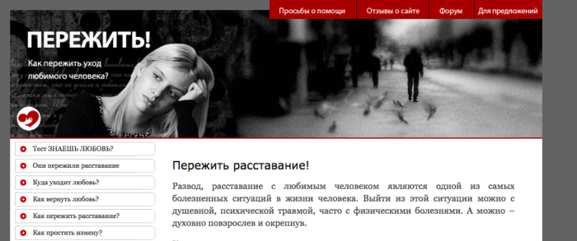
О чем: разрыв отношений, развод, расставание, разрыв с любимым человеком, сложности в семье.
Кому полезно: всем, кто переживает сложности или крушение отношений.
Имеется форум.
www.perejit.ru

Настоящая любовь
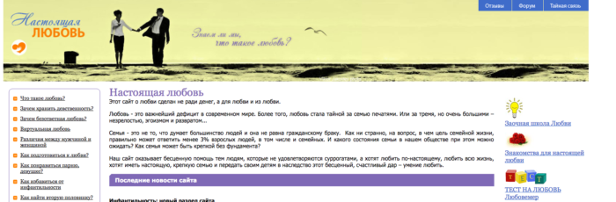
О чем: простые ответы на сложные вопросы о браке, любви и отношениях. Зрелый взгляд без розовых очков.
Кому полезно: людям, которые готовы менять свою жизнь ради крепких и продолжительных отношений.
Имеется форум.
www.realove.ru

Практический форум о настоящей любви
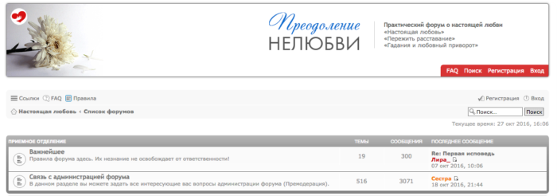
О чем: группа форумов и чатов на тему любви, отношений, семьи, верности. В первую очередь отвечает на вопросы: что такое настоящая любовь и как пережить расставание.
Кому полезно: людям, которые запутались в себе или своих отношениях, которым не хватает поддержки, общения. А те, у кого все хорошо, могут помочь советами из личного опыта и поддержать других.
www.nelubit.ru

Ты победишь
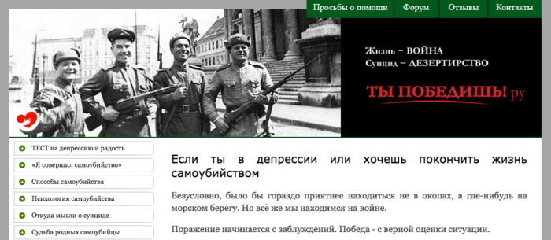
О чем: о суициде и всем, что с ним связано напрямую или косвенно. Имеет гостевую книгу и форум, где оказывают помощь онлайн.
Кому полезно: всем, кто считает, что в жизни больше нет смысла, думает о суициде или пробовал его совершить. Содержит массу полезных статей и материалов для профилактики суицида.
Имеется форум.
www.pobedish.ru

Вечная память
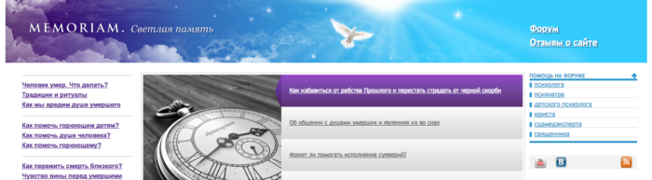
О чем: психология переживания смерти близкого и помощи горюющим людям, вопросы о смерти, жизни и жизни после смерти, традиции связанные со смертью и многое другое.
Кому полезно: людям, которые тяжело переживают смерть близкого человека или хотят узнать о загробной жизни.
Имеется форум.
www.memoriam.ru

Ветка ивы
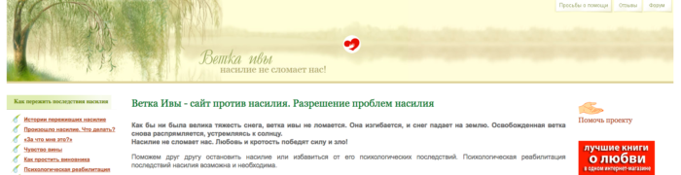
О чем: все, что связано с физическим или моральным насилием над человеком, в том числе теракты и катастрофы. Разбираются вопросы о насилии в семье, на работе, в учебном заведении или во время прохождения военной службы.
Кому полезно: людям, которые пострадали от насилия или их родственникам. Тем, кто боится попасть в такую ситуацию, тоже есть что почитать.
Имеется форум.
www.vetkaivi.ru

Заговор
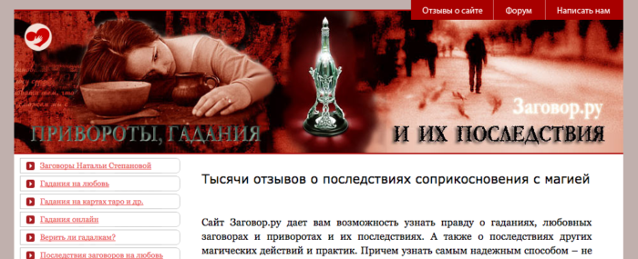
О чем: отзывы о последствиях соприкосновения с магией. Правда о гаданиях, любовных заговорах и прочих магических практиках.
Кому полезно: всем, кто уже участвовал в магических ритуалах или только собирается это сделать.
www.zagovor.ru

Реалисты
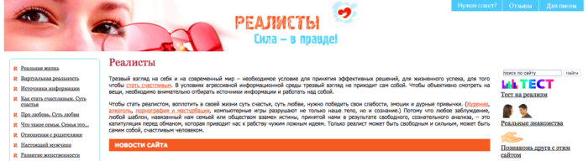
О чем: трезвый взгляд на себя и современный мир. На сайте рассматривают вопросы о разных аспектах жизни: семья, учеба, вредные привычки, отношение к компьютерным играм, экономика и огромное количество других важнейших аспектов.
Кому полезно: всем, кому интересно взглянуть на привычные и не очень вопросы под другим углом.
www.realisti.ru

Болеем
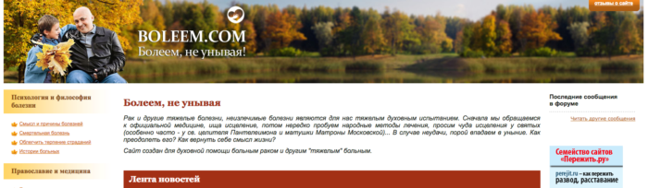
О чем: духовная, а также психологическая помощь и поддержка тяжелобольным людям.
Кому полезно: людям, болеющим раком и другими «тяжелыми» заболеваниями, и даже тем, кто впал в уныние. Также поможет родственникам тяжелобольных людей лучше их понять и помочь.
www.boleem.com

Воспитание детей в семье
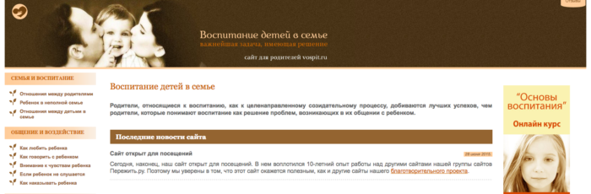
О чем: непростые ответы на вопросы о воспитании детей в семье, об отношениях к ребенку и между родителями. Простые ответы тоже есть.
Кому полезно: будущим и состоявшимся мамам, папам, бабушкам и дедушкам – всем, кто непосредственно будет заниматься воспитанием детей в семье.
www.vospit.ru

Грозные дни
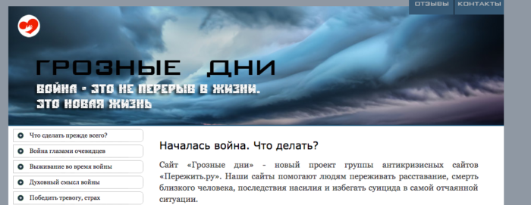
О чем: что делать, если началась война. Как выжить, победить страх, тревогу или прокормить себя. Реальная практика людей, которые пережили эту трагедию.
Кому полезно: людям, в чьей стране началась война или беженцам. Для них отдельно собраны юридические материалы и практические руководства.
www.grozniedni.ru

Отцы.ру
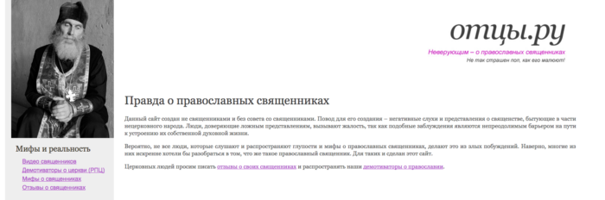
О чем: отзывы о православных священниках, мифы и реальность на их счет. Есть целая подборка смелых демотиваторов о православии.
Кому полезно: всем, кто искренне хочет разобраться в том, кто такой православный священник. Те, кто считают, что уже разобрался, могут оставить отзыв.
www.otsy.ru

Заочная школа любви
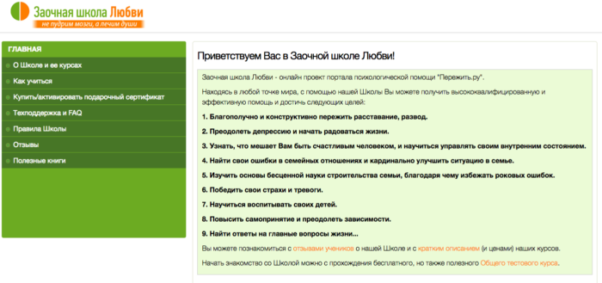
О чем: ресурс объединяет в себе онлайн-курсы на темы проекта «Пережить.ру»: преодоление последствий расставания, повышение самопринятия, преодоления зависимости и другие. Курсы платные, полный список и стоимость можно посмотреть здесь.
Кому полезно: людям, которые уже знакомы с ресурсом «Пережить.ру», но у которых нет времени или желания искать самостоятельно информацию на сайтах проекта.
shkola.realove.ru

Если ничего из списка вам не пригодилось – поздравляем, вы счастливый человек! А если вы вдобавок еще и добрый, то можете зарегистрироваться на любом из этих сайтов и поделиться частичкой своего счастья или жизненного опыта с другими людьми.
Если вы понимаете, что вам или вашим близким необходима личная консультация психолога, обратитесь в Центр кризисной психологии при храме Воскресения Христова на Семеновской в Москве. Он был создан в 2006 году по благословению Патриарха Алексия II. Здесь работают профессиональные православные психологи. Центр находится рядом с метро «Семеновская» по адресу: Москва, Измайловское шоссе, дом 2.
Помощь оказывается взрослым и детям, членам любых религиозных конфессий, маловерующим, сомневающимся и атеистам.

Если у Вас тяжелое материальное положение, то это ни в коем случае не должно Вас останавливать в получении психологической помощи в Центре. Пожертвования центру определяются только вашими возможностями и благодарностью. Оказание помощи в Центре никак не связано с суммой пожертвования (или его полного отсутствия).
Руководитель центра – Хасьминский Михаил Игоревич.
Кризисный психолог, помощник настоятеля Патриаршего Подворья храма Воскресения Христова на Семеновской, главный редактор сетевого журнала «Русская православная психология», ведущий эксперт группы сайтов «Пережить.ру», член ассоциации онкопсихологов России.

